# Technisch ontwerp

## Applicatie:

Gemaakt door: Danny

Naam: Danny

Functie: jr Developer

Datum start project: 13-12-2019

Datum einde project: 10-1-2019

Datum laatste wijziging:

Versienummer:

Inhoudsopgave

Technisch ontwerp 1

Applicatie: (naam opdrachtgever) 1

Technisch ontwerp 3

Technische specificaties 3

Relationeel datamodel (indien nodig) 4

Ontwikkelomgeving 5

hardware 5

software 5

# Technisch ontwerp

## Technische specificaties

Wij gaan CSS/PHP en HTML gebruiken voor deze applicatie

Activity diagram

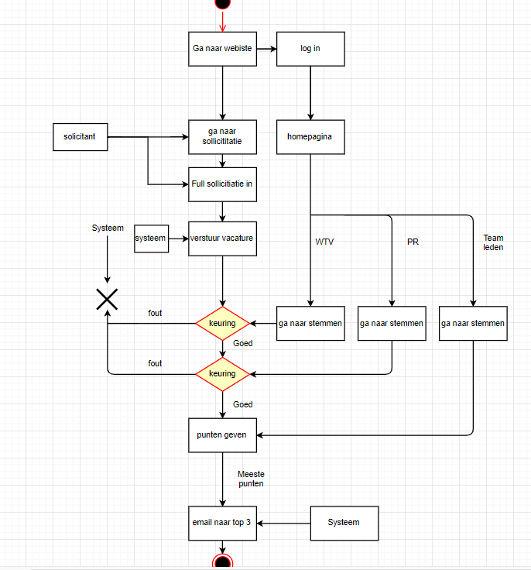

Klassen diagram

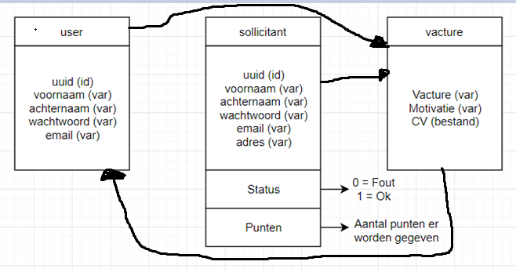

Usecase

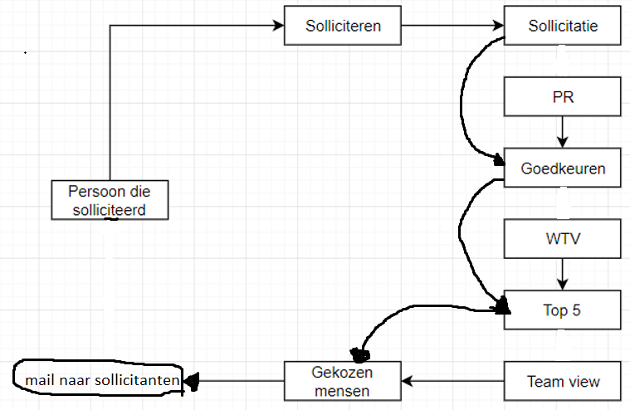

## Sequentiediagram

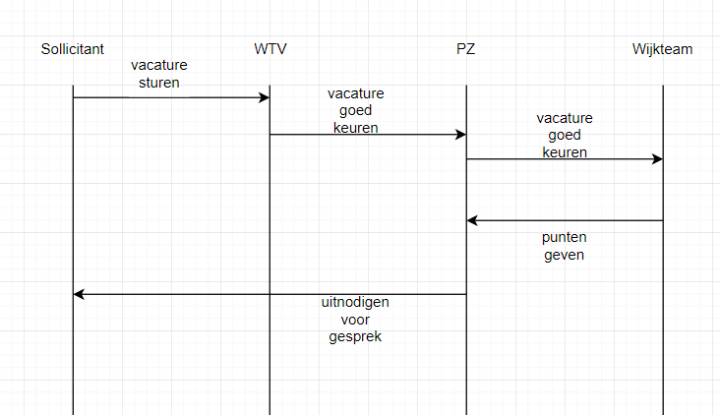.

## Relationeel datamodel (indien nodig)

* Maak op basis van de geïnventariseerde entiteiten een ERD (entiteitendiagram), waarin duidelijk naar voren komt:
  + Welke entiteiten gebruikt worden;
  + Welke eigenschappen of attributen gebruikt worden en bij welke entiteiten zij horen;
  + Welke sleutels gebruikt worden;
  + Welke relaties er zijn.
* Maak op basis van het ERD de datadictionary. Gebruik daarvoor het onderstaand schema per entiteit dus voor elke tabel in de database.

|  |  |  |
| --- | --- | --- |
|  | Naam entiteit | |
| Definitie | Buurtzorg | |
| Attribuutnaam | Datatype | Toelichting |
|  |  |  |
|  |  |  |
|  |  |  |
| Relatie | Toelichting | |
| Tb_vac | Vanuit de tb_soll gaat het naar de Tb_vac | |
| Tb_soll | Vanuit de tb_soll gaat het naar de Tb_vac | |

# 

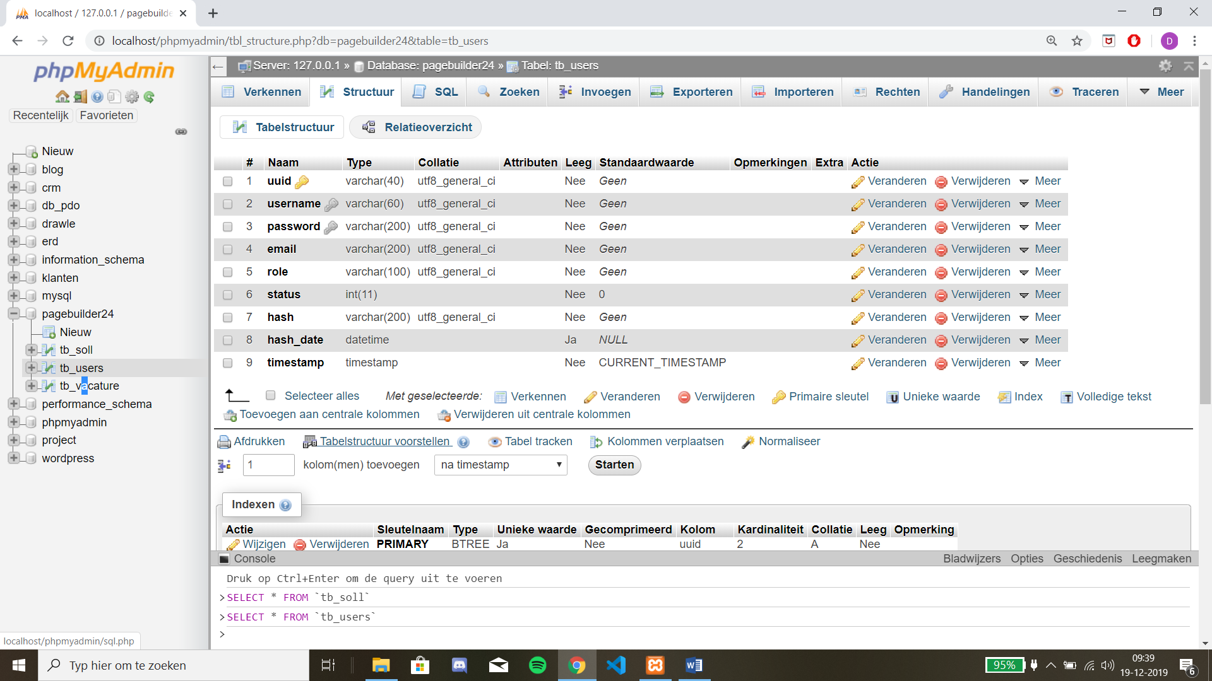

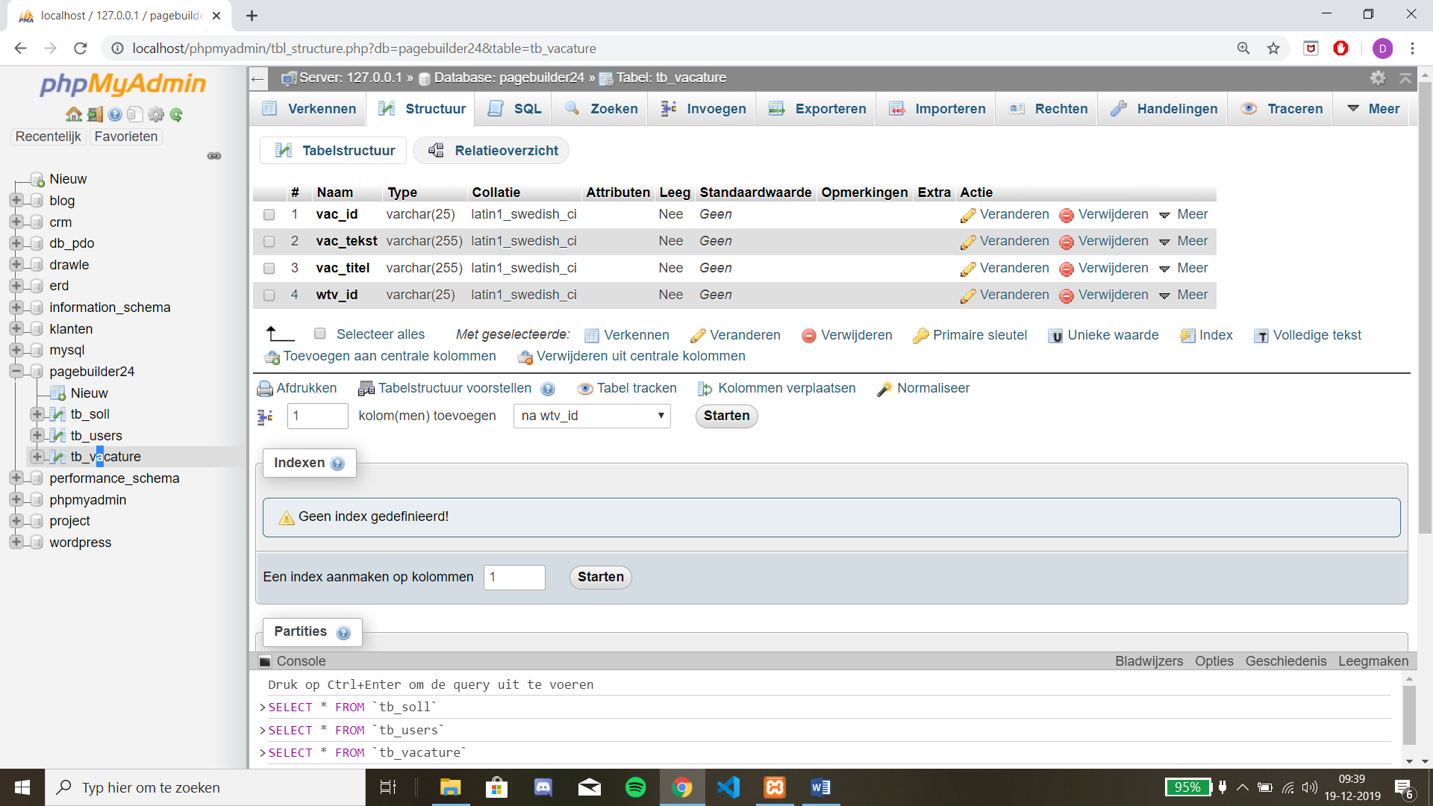

# Ontwikkelomgeving

Welke hard- software is gebruik je om de ontwikkel- en test omgeving in te richten. Denk aan de gebruikte versies

## hardware

Onderstaande hardware is nodig om de applicatie te kunnen maken:

|  |  |
| --- | --- |
| Apparaat | Vereisten |
|  |  |
| Lenovo ideapad 330 | Lenovo ideapad 330 |

## software

*Hieronder staat de software die gebruikt is om de applicatie in de vorm van een webapplicatie te bouwen:*

|  |  |
| --- | --- |
| *Software* | *Opmerkingen* |
| *Besturingssysteem* | *Windows 10* |
| *IDE* | *Visual studio code* |
| *evt frameworks en servers* | *Phpmyadmin, Draw.io* |
| *Database* | *Phpmyadmin* |
| *Browsers* | *Chrome* |
| *Testing* | *Chrome* |